**MỘT SỐ HÌNH ẢNH CỜ ĐẢNG SAI QUY ĐỊNH**

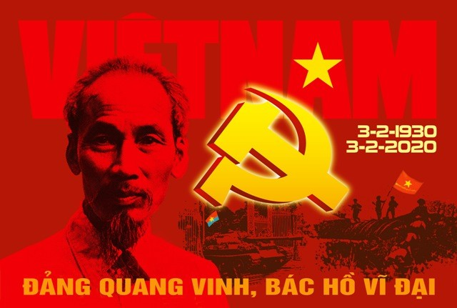

**Biểu tượng búa liềm không đúng**

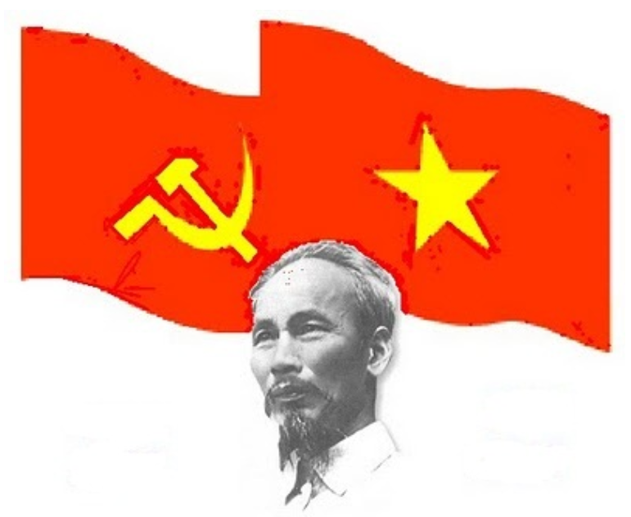

**Biểu tượng búa liềm không đúng**

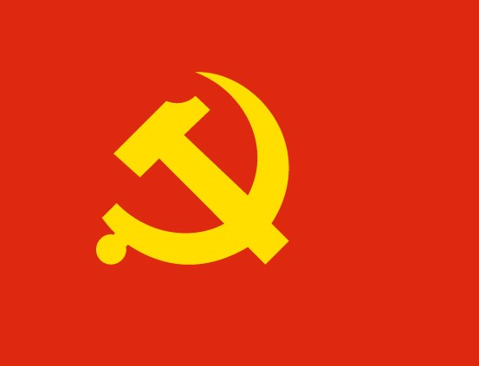

**Biểu tượng búa liềm không đúng**

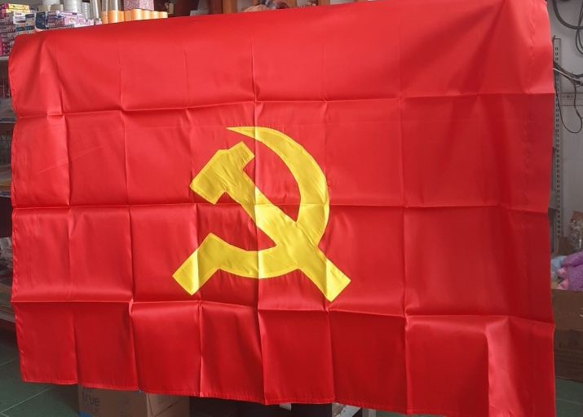

**Biểu tượng búa liềm Không đúng**

**Biểu tượng búa liềm không đúng**

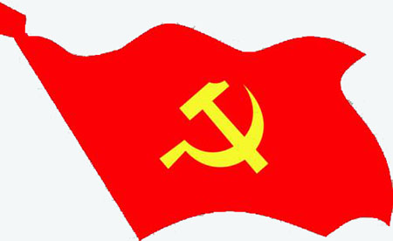

**Biểu tượng búa liềm không đúng**

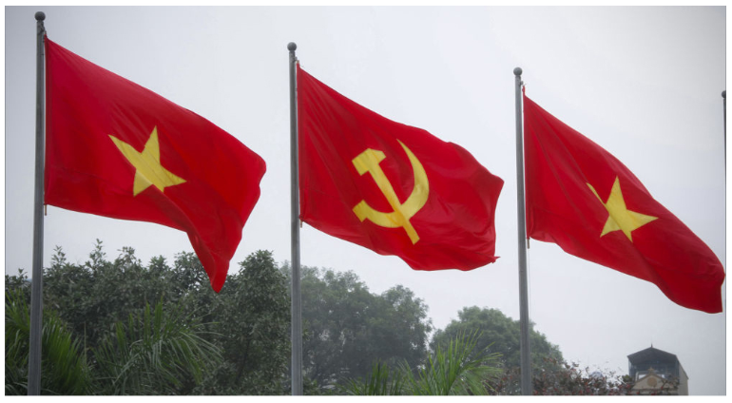

**Biểu tượng búa liềm không đúng**

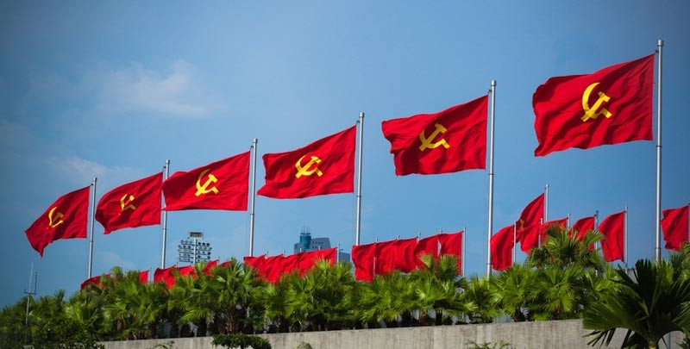

**Biểu tượng búa liềm không đúng**

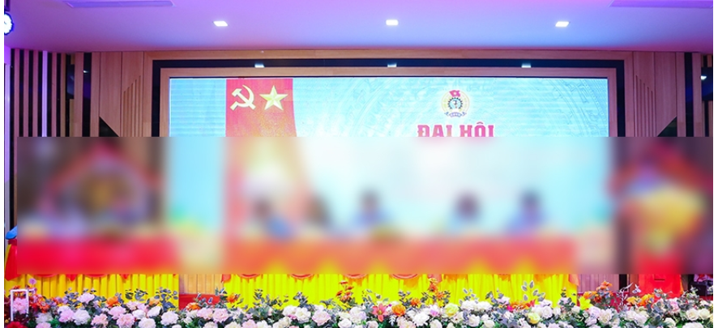

**Biểu tượng búa liềm không đúng**